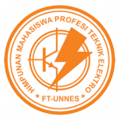

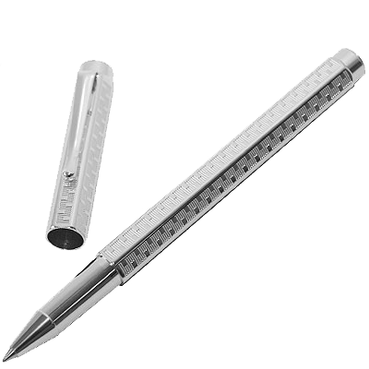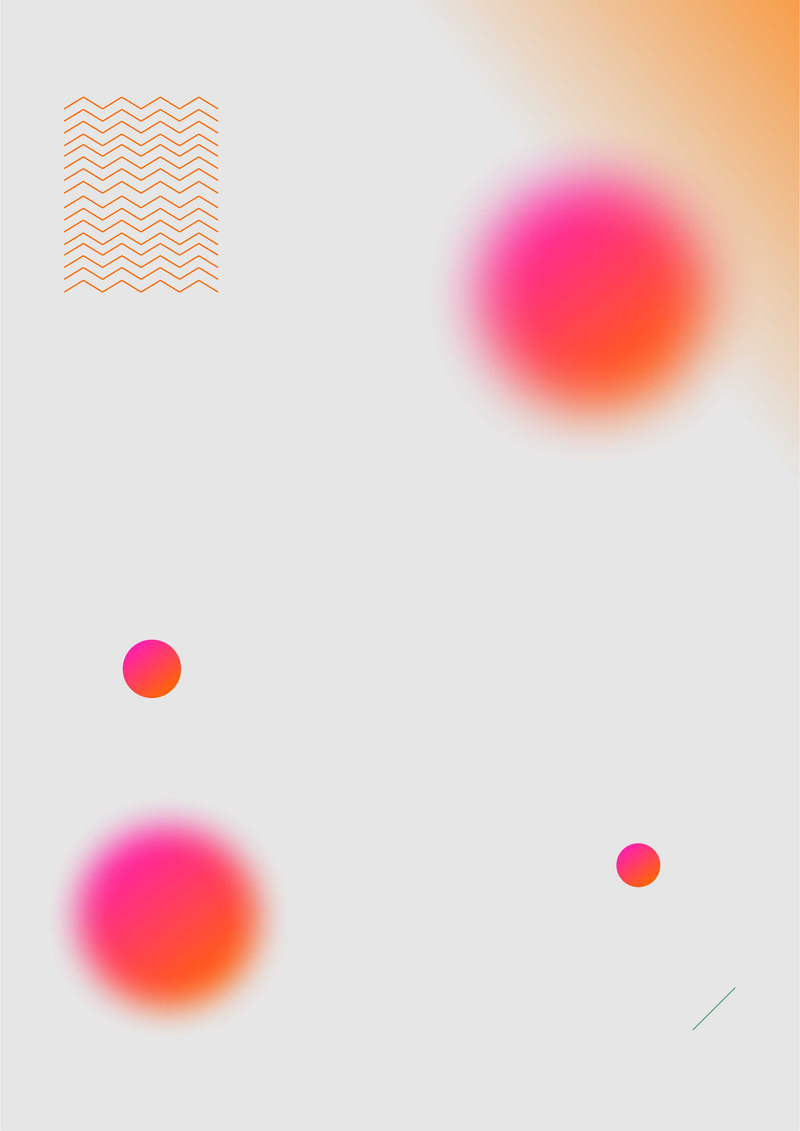

Tim Creative Elco 2017

Himpunan Mahasiswa Profesi Teknik Elektro

**PANDUAN COCARD**

**ELCO 2017**

**CARA MEMBUAT COCARD**

**ELCO 2017**

1. **Hasil yang di inginkan:**

Cocard yang terbuat dari kertas manila & asturo yang terdiri dari 3 lapisan yang ditumpuk dan direkatkan dengan lem. Serta di laminating dan digunting mengelilingi cocard.

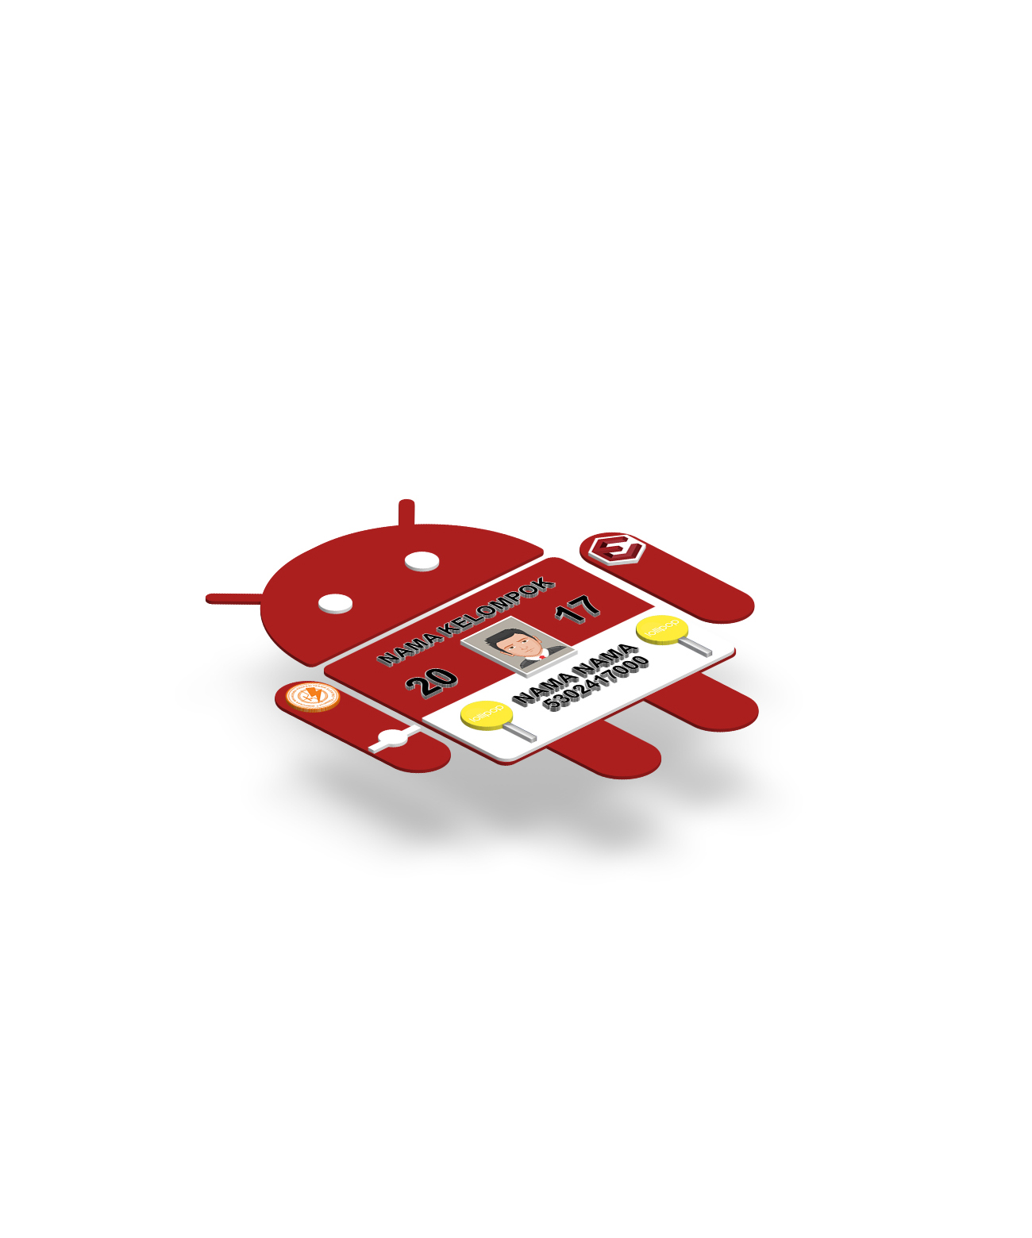

1. **Illustrasi jika belum direkatkan**

* **Bagian dasar (Lapisan 1)** adalah kertas manila warna merah maroon.
* **Lapisan ke-2** terdiri dari Sepasang Mata, Logo Himprote (kiri), Logo Elco 2017 (kanan), Nama Kelompok, Tahun 2017, Bagian Celana Android, Jam Tangan.
* **Lapisan ke-3** terdiri dari Foto 3x4, Nama Langkap, NIM, Logo Kelompok.

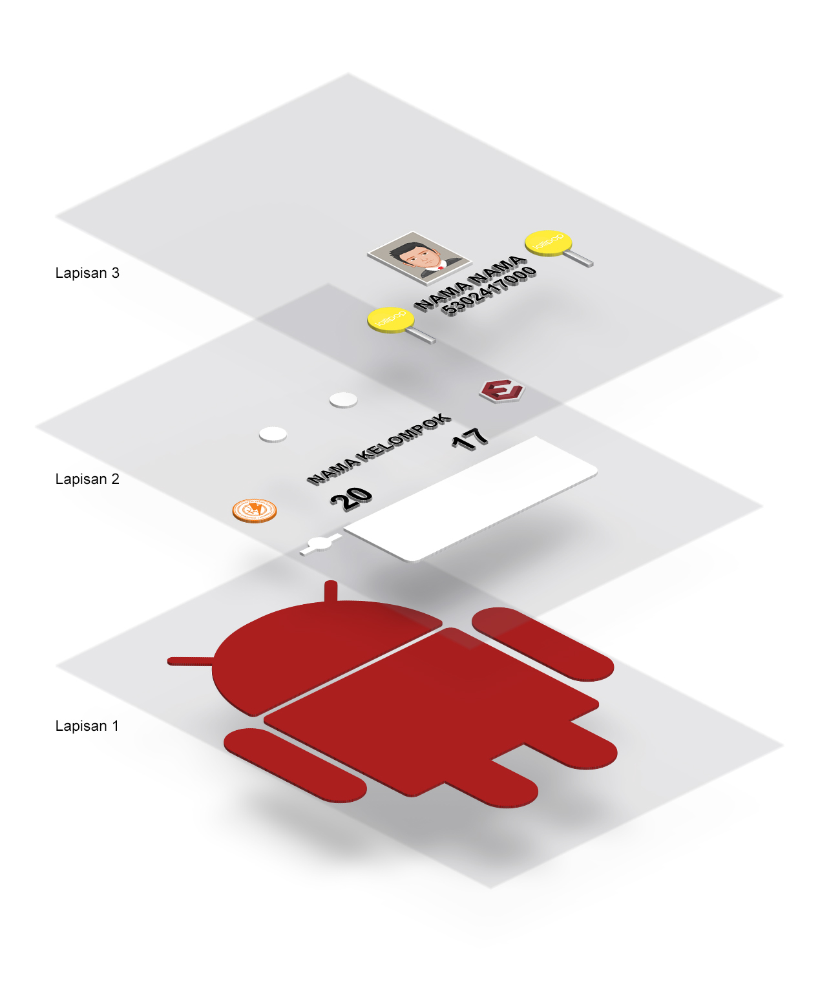

1. **Ukuran & Skema Detail**

